DOM içerisinden Etiket ve ID ile Öğe Seçimi
Bu yazımızda DOM (Document Object Model) içerisinden öğeleri seçmek için kullanacağımız metotlardan bahsedeceğiz. Document Object Model'de öğeler birden fazla yöntem ile seçilebilir. Birinci yöntemimiz olan element id'sini kullanarak seçme metodu ile başlayalım.
Get Element By ID
document objesinin getElementById() metodu ile sayfada bulunan html elementlerinin ID'leri referans alarak seçme işlemi yapabiliyoruz.
Örnek olarak;
<div id="unicorn">🦄</div>
sayfada bulana bu elementi getElementById() metodunu kullanarak seçmeye çalışalım.
const unicorn = document.getElementById('unicorn');
ID'ler büyük-küçük harf duyarlıdır. Bu sayede HTML document içinde biriciklik gösterir ve her zaman geriye bir eleman döndürür. Bir eşleşme bulamazsa da geriye null dönüşünü yapar.
- document.getElementById('#root'); // null
+ document.getElementById('root'); // <div id=​"root">​…​</div>​
Get Elements By Tag Name
Elemanları etiket isimlerine göre seçmek için getElementsByTagName() metodu kullanılır. Birden çok elemente ulaşmak amacı ile kullanılır. Girdi olarak bir html elementi alır ve buna uygun bir HTMLCollection döndürür.
Örneğin, elimizde bu şekilde bir sayfa var;
<p>🐱</p>
<p>🐰</p>
<p>🐯</p>
<p>🐧</p>
Bu sayfadaki tüm p elemanlarına ulaşmak istersek;
const animals = document.getElementsByTagName('p');
// Çıktı: HTMLCollection(4) [p, p, p, p]
Yazmanız yeterli olacaktır.
Ayrıca sayfadaki tüm etiketleri bu şekilde getirebilirsiniz.
document.getElementsByTagName('*')
// Çıktı: HTMLCollection(33) [html, head, meta, link#.....

Get Elements By Name
Elemanları isimlerine göre getirmek içim getElementsByName() metodu kullanılır. Elemanların name değerlerine göre bir NodeList objesi döndürür.
<input type="text" name="e-posta">
<input type="tel" name="telefon">
<input type="date" name="tarih">
E-posta adını taşıyan tüm öğeleri getirelim.
const emails = document.getElementsByName('e-posta');
// Çıktı: NodeList [input]
Unutmayın ki name değeri id'de olduğu gibi biricik bir değer taşımaz birden fazla eleman aynı name değerini taşıyabilir. Eğer biricik (uniq) bir değer vermeniz gerekirse id'yi kullanın.'
Get Elements By Class Name
DOM'da istediğimiz class name'i taşıyan tüm elemanları seçmek için getElementsByClassName() metodunu kullanırız. Bu metot bize bir HTMLCollection döndürür. Ve kullanırken class isminin başına nokta "." koymamanız gerekir.
<div class="baykuş kusu">🦉</div
> <div class="güvercin kusu">🐦</div>
<div class="kartal kusu">🦅</div>
<div class="kedi">🐱</div>
Hatırlayalım! class="baykuş kusu" burada baykuş ve kusu iki ayrı class'tır.
Hadi sayfamızdaki tüm kuşları seçelim;
const kuslar = document.getElementsByClassName('kusu');
// Çıktı: HTMLCollection(3) [div.baykuş.kusu, div.güvercin.kusu, div.kartal.kusu]
Ayrıca bu metotla birden fazla class name belirtip daha detaylı bir seçim yapabilirsiniz.
document.getElementsByClassName('kartal kusu');
// Çıktı: HTMLCollection [div.kartal.kusu]
Query Selector
QuerySelector () yöntemi, CSS seçicilere dayalı olarak DOM'dan html elemanlarını seçmenize izin veren iki modern JavaScript yönteminden biridir. Bu yöntem ile hem css class'larını hem de id'lerini kullanabilirsiniz. Bunu yaparken class için ön ek olarak nokta ".", id'ler için kare "#" kullanmanız gerekir. Sayfada eşleşen ilk elemanı size döndürecektir. Belirtilen elemanın eşleşememesi durumunda geriye null dönecektir.
const email = document.querySelector('#signup input[name="email"]');

Query Selector All
querySelectorAll() metodu, QuerySelector () metodu ile aynı mantık ile çalışır tek farkı eşleşen ilk elamanı döndürmek yerine eşleşen tüm elemanları bir NodeList objesi olarak döndürmesidir.
const elems = document.querySelectorAll('.bird, .animal');
console.log(elems.length); // 4
Metotları bir arada kullanabilirsiniz. Yukarda öğrendiğimiz metotları bir arada kullanabiliyoruz. Önce tek bir elemanı seçerek ardından içinde ikinci bir sorguyu yapabiliyoruz.
Örneğin;
<form id="signup"> <input type="text" name="email"> <input type="tel" name="phone"> <input type="date" name="date-of-birth"> </form>
signup id'li elemanın içindeki tüm input elemanlarını seçmek istersek;
const inputs = document.getElementById('signup').getElementsByTagName('input');
veya
const inputs = document.querySelector('#signup').querySelectorAll('input');
Sonrasında oluşturduğumuz inputs değişkenine Console üzerinden ulaşabilirsiniz.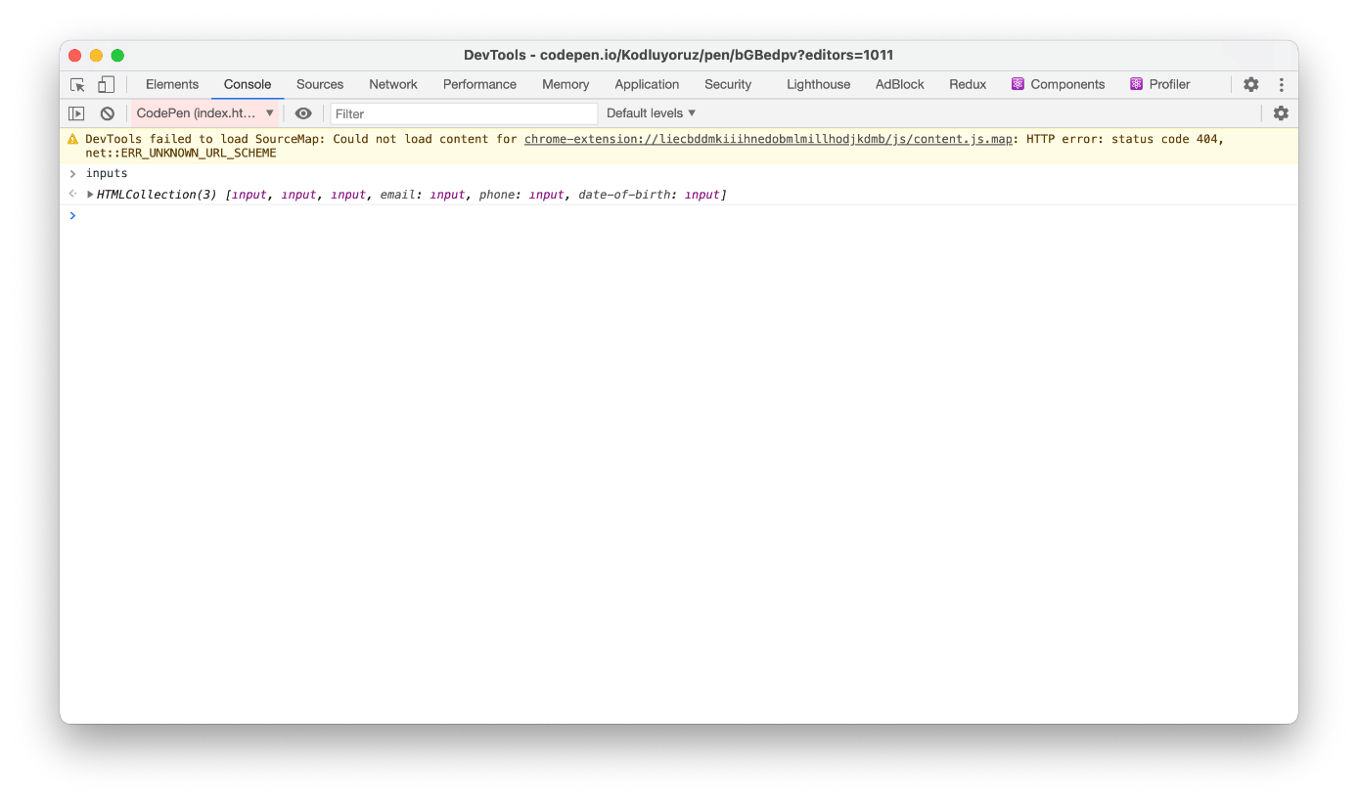
Alıştırmalar
Bu konu ile ilgili alıştırma yapmak isterseniz aşağıda sizinle paylaştığımız codepen editör üzerinde değişiklikler yapabilirsiniz.
Ayrıca bu linkten alıştırmalar yapabilirsiniz.
Sonuç
DOM üzerinden JavaScript kullanarak eleman seçmek için gereken tüm metotları bu yazı boyunca öğrenmiş olduk. İhtiyacınız olan her şey buradaydı. Gerisi sizin uygun sorguları yazarak elemanlarınızı seçmenizde. Alıştırma yapmayı unutmayın.

Kaynaklar
- https://developer.mozilla.org/en-US/docs/Web/API/Document_Object_Model
- https://developer.mozilla.org/en-US/docs/Web/API/Document_object_model/Locating_DOM_elements_using_selectors
- https://developer.mozilla.org/en-US/docs/Web/API/Document/querySelector
- https://attacomsian.com/blog/getting-dom-elements-javascript

